**به نام خدا**

**آزمایش شماره 9 و 10 :** ماشین‌حساب ساده

**نام درس :** آزمایشگاه ریزپردازنده

**نام استاد :** استاد عباسی

**اعضای گروه :** مبینا فاخته و تارا قاسمی

**ابزارهای مورد نیاز:**

* برد آردوینو
* کابل برای اتصال آردوینو به کامپیوتر
* نرم‌افزار Arduino IDE

**هدف از آزمایش:**

آشنایی با نحوه پیاده‌سازی یک ماشین‌حساب ساده با استفاده از ورودی سریال. این آزمایش همچنین شامل تمرین پردازش داده‌ها و انجام محاسبات پایه‌ای از طریق ارتباط سریال است که در پروژه‌های تعاملی می‌تواند کاربرد داشته باشد.

**شرح آزمایش:**

این آزمایش برای طراحی و پیاده‌سازی یک ماشین‌حساب ساده با استفاده از ورودی سریال انجام شده است. در این کد، کاربر می‌تواند از طریق سریال مانیتور، دو عدد و یک عملگر (مانند +، -، *، / ) را ارسال کند. سپس برنامه نتیجه عملیات ریاضی را محاسبه و نمایش می‌دهد. در صورت ارسال تقسیم بر صفر، برنامه خطا را نشان می‌دهد.

**کد به شرح زیر است :**

float num1 , num2;

char x;

void setup() {

Serial.begin(9600);}

void loop() {

if (Serial.available() > 0){

  num1 = Serial.parseFloat();

  x = Serial.read();

  num2 = Serial.parseFloat();

  Serial.print(num1);

  Serial.print(x);

  Serial.print(num2);

  Serial.print('=');

  switch(x){

    case '+' : Serial.println(num1 + num2); break;

    case '-' : Serial.println(num1 - num2); break;

    case '*' : Serial.println(num1 * num2); break;

    case '/' :

      if (num2 == 0)

      {

        Serial.println("ERROR");

      }

      else (Serial.println(num1 / num2)); break;

  }

}

}

**توضیح کد:**

ابتدا متغیرهای num1 و num2 از نوع float برای ذخیره دو عدد وارد شده تعریف شده‌اند.

متغیر x از نوع char برای ذخیره عملگر ریاضی (مانند +، -، *، / ) تعریف شده است.

**تابع setup()**:

با استفاده از Serial.begin(9600); ارتباط سریال با نرخ انتقال 9600 بیت بر ثانیه آغاز می‌شود.

**تابع loop()**:

ابتدا بررسی می‌شود که آیا داده‌ای از سریال وارد شده است یا خیر، با استفاده از Serial.available() > 0

اگر داده‌ای دریافت شود:

عدد اول با Serial.parseFloat(); خوانده و در num1 ذخیره می‌شود.

سپس عملگر با Serial.read(); خوانده و در x ذخیره می‌شود.

عدد دوم نیز با Serial.parseFloat(); خوانده و در num2 ذخیره می‌شود.

مقادیر num1، x، و num2 به همراه علامت = چاپ می‌شوند.

سپسswitch برای بررسی عملگر و انجام عملیات مناسب ( +، - ، *، / ) استفاده می‌شود.

در حالت تقسیم (/)، برنامه ابتدا بررسی می‌کند که num2 صفر نباشد. اگر num2 == 0 باشد، پیام خطا (ERROR) چاپ می‌شود. در غیر این صورت، نتیجه تقسیم محاسبه و چاپ می‌شود.

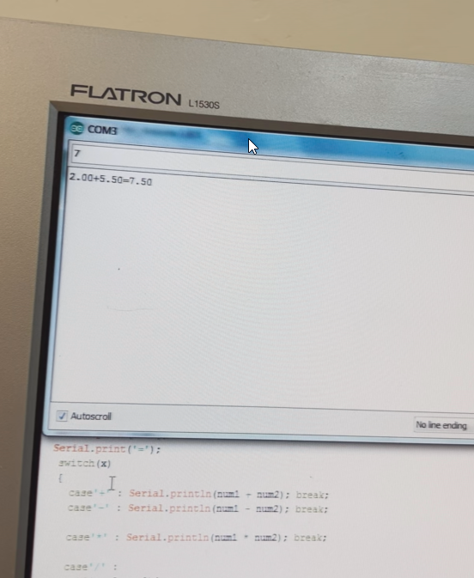

محاسبه اعداد در سریال مانیتور

**نتیجه‌گیری:**

این آزمایش با موفقیت انجام شد و ماشین‌حساب توانست عملیات جمع، تفریق، ضرب و تقسیم را به درستی انجام دهد. در صورت تقسیم بر صفر، برنامه به‌درستی خطای **"ERROR"** را نشان داد. این روش به کاربر اجازه می‌دهد که از طریق رابط سریال عملیات ریاضی را به‌راحتی انجام دهد و نتیجه را مشاهده کند.